Муниципальное дошкольное образовательное учреждение «Детский сад №6 «Ягодка» Тутаевского муниципального района

Мини проект «Я расту здоровым»

г. Тутаев
2018 – 2019 г.
Проект «Я расту здоровым»
Средняя группа
Воспитатель Журавлёва И.В.
Участники проекта:
дети, воспитатели, родители
Продолжительность проекта:
с 24.09. – 05.10.
Вид проекта:
информационно - творческий, групповой, кратковременный

Педагогическое кредо проекта:
Здоровье ребенка превыше всего,
Богатство земли не заменит его,
Здоровье не купишь, никто не продаст,
Его берегите, как сердце, как глаз.
Ж. Жабаев

Актуальность:
Серьёзной проблемой, в последние годы становится малоподвижность детей. Они много сидят не только дома у телевизора и компьютера, но и на занятиях в детском саду. Это плохо сказывается на физическом здоровье детей. А нам хочется видеть детей здоровыми, бодрыми, ловкими, сильными и развитыми. В последнее время остро стоит проблема здоровья. Появилась тенденция к ухудшению здоровья среди детей. Достичь необходимого уровня интеллектуально – познавательного развития может только здоровый ребенок. Специально организованная досуговая деятельность является эффективным средством формирования здоровья и выработки правильных привычек дошкольников.
Различные физкультурные мероприятия способствуют формированию у детей ловкости, выносливости, смелости и других качеств сильной личности. Беседы, игры по теме помогают сформировать предпосылки к здоровому образу жизни. Продуктивная деятельность помогает детям отобразить свои впечатления.

Цель проекта:
Создание благоприятных условий для укрепления гармоничного физического развития ребенка. Формирование потребности в здоровом образе жизни.
Задачи проекта:
Оздоровительные:
- Формирование положительного отношения к занятиям физкультурой.
- Формирование элементарных знаний в области гигиены, медицины, физкультуры.
- Формирование у детей необходимых двигательных навыков и умений, способствующих укреплению здоровья.
Воспитательные:
- С помощью физических упражнений способствовать проявлению смелости, выносливости, терпения и уверенности в себе.
- Создать условия для проявления положительных эмоций.
Образовательные:
- Формировать и совершенствовать новые двигательные умения и навыки.

Предполагаемый результат:

- Расширение знаний детей о своем здоровье.
- Желание заботиться о своем здоровье и здоровье окружающих.
- Знакомство с ролью витаминов в жизни человека.
- Знакомство с причинами болезней.
- Знакомство с произведениями худ. литературы по теме.
- Знакомство со строением тела человека.

Этапы реализации проекта.
Этапы | Содержание деятельности | Цель | Форма реализации | Период
Организационный | сбор информации, работа с методической литературой, составление плана работы над проектом | Формулирование проблемы;  Выбор способа решения. | Интернет,  Методическая литература,  беседы | 24.09.18.
Планирование деятельности | реализация проекта. | Провести мероприятия согласно плану | Совместная и самостоятельная деятельность.  Сотрудничество с родителями. | 24.09.18. – 05.10.18
Заключительный | Подведение итогов. | Оценить результативность проделанной работы. | Спортивное развлечение «Мой веселый звонкий мяч» | 05.10.18.

Этапы проекта:
Этапы | Деятельность
 | дети | родители | педагоги
Организационный | Беседы с детьми о здоровье | Информирование родителей о проекте: обсуждение темы проекта, выявление вариантов представления проекта  . | Подбор журналов, литературы для индивидуальной работы с родителями на тему «Я расту здоровым».  Подбор художественной литературы  Подготовка материалов для творческой и продуктивной деятельности.  Создание развивающей среды по проекту
Планирование деятельности | Самостоятельная и совместная творческая деятельность. | Работа над проектом по плану | Проведение совместной деятельности по плану.
Заключительный | Оформление фотоальбомов «Полезные продукты на столе» | Творческие работы с детьми | Фотовыставка в группе по данной теме  Развлечение «Мой весёлый звонкий мяч»

План реализации проекта
Дата | Совместная деятельность |  | Свободная творческая деятельность |  | Совместная работа родителей с детьми
 | Образовательная деятельность в режимные моменты | Непосредственно – образовательная деятельность
24.09 – 25.09  «С физкультурой дружить – здоровым быть!» | Беседа:  «Кто спортом занимается».  Чтение: загадки о спортивных предметах.  Рассматривание альбома «Виды спорта». | Поход на спортивную площадку детского сада.  Сюжетно – ролевая игра «Физкультурное занятие в детском саду». | Д.И.: «Продолжи фразу», «Кому что нужно?»,  «Угадай вид спорта», «Назови спорт по заказу  П.И.: «Мой веселый звонкий мяч», «Коршун и наседка», «Перемени предмет», «Кто быстрее?».  Игры в спортивном уголке.  Рисование «Мячик!» |  | Консультация для родителей:  «Как заинтересовать ребенка занятиями физкультурой»
26.09 -27.09.  «Витамины на столе» | Беседа «О здоровой пище».  Д.И. «Откуда продукты к нам на стол пришли?», «Чудесный мешочек», «Узнай и назови овощи», «Разложи на тарелках полезные продукты», Чтение:  Ю.Тувим «Овощи», Г.Зайцев «Приятного аппетита».  Сюжетно – ролевая игра «Магазин продуктов». | Экскурсия на кухню детского сада.  Загадки об овощах и фруктах. | Раскрашивание раскрасок  Рисование «Овощи"  Лепка «Овощи. Витамины на столе»  Коллективнаяаппликация «Консервируем овощи »  Аппликация «Ягодный компот» |  | Консультация для родителей: «Правильное питание для дошкольников»
28.09.,1.10.  «Я и мое тело» | Беседа «Тело человека: роль частей тела и органов чувств».  Рассматривание иллюстраций «Тело человека», «Органы человека».  Чтение:  С. Прокофьев «Румяные щечки», Е.Пермяк «Про нос и язык»,  С.Маршак «Почему у человека две руки и один язык», Г.Зайцев «Уроки Мойдодыра».  Д.И.: «Запомни движение». | Загадывание загадок про части тела. | Рисование:  «Цветные ладошки», «Цвета радуги». |  | Консультация для родителей: «Закаливание детского организма»
02.10. -03.10  «Если ты заболел» | Беседы «Мы были в гостях у врача», «Почему можно заболеть», «Как доктор лечит людей».  Д.И.:  «Оденем куклу на прогулку, чтобы она не заболела», «Что нужно для работы врачу».  Чтение: Е.Шкловский «Как лечили мишку», К.Чуковский «Айболит».  С. Михалков «Про девочку, которая плохо кушала», «Как Саша сама себя вылечила». | Экскурсия в медицинский кабинет.  Рассматривание иллюстраций. | Сюжетно – ролевые игры: «Больница», «Физкультурное занятие в детском саду». |  | Консультации для родителей:  «Профилактика плоскостопия», «Зарядка – это весело!»
04.10. - 05.10.  «Личная гигиена» | Беседа «Чистота и здоровье».  Чтение: К.Чуковский «Мойдодыр», А. Барто «Девочка чумазая», З. Александрова «Купание», потешки.  Д.И.: «Купаем куклу», «Правила гигиены».  Викторина «Загадки и отгадки». | Экскурсия в прачечную детского сада. | Сюжетно – ролевые игры: «Парикмахерская», «Больница».  Рисование на тему: «Предметы гигиены».  Мытье игрушек «Будут чистыми наши игрушки!» |  | Памятка для родителей по оздоровлению детей.  Анкетирование родителей:  «Сохранение и укрепление здоровья ребенка в семье».

В результате реализации проекта:
- Собран и систематизирован весь материал по теме проекта.
Дети знают и называют:
- что такое здоровье и как его сберечь;
- что такое витамины, их роли в жизни человека;
- пословицы о спорте и здоровье и мн. др.
Дети стали более активны, физически развиты.
Родители получили информацию по поддержанию здорового образа жизни в семье. Появился интерес к образовательно – воспитательному процессу, желание общаться с педагогами, участвовать в жизни группы.
Тема проекта выбрана с учетом возрастных особенностей детей и объема информации, которая может быть ими воспринята, что положительно повлияло на различные виды их деятельности (игровую, познавательную, речевую, музыкально – игровую). Считаем, что удалось достигнуть хороших результатов во взаимодействии педагог – родители.
Родители принимали активное участие в реализации проекта, с интересом знакомились с предложенным информационным материалом.

Консультация
«Как заинтересовать ребенка занятиями физкультурой».
Здорового ребенка не нужно заставлять заниматься физкультурой – он сам нуждается в движении и охотно выполняет все новые и новые задания. Ни в коем случае не следует принуждать ребенка к выполнению того или иного движения или превращать занятия в скучный урок. Дети 3-го года жизни еще не испытывают потребности учиться в буквальном смысле слова. В связи с этим занятия должны проходить в виде игры. Постепенно вовлекайте ребенка во все новые игры и забавы, систематически повторяя их, чтобы ребенок закрепил изученные движения. Прекрасно, если вы ободрите ребенка похвалой, удивитесь тому, какой он крепкий, ловкий, сильный, сколько он уже умеет.
Пробудить у ребенка интерес к занятиям поможет также демонстрация его умений перед остальными членами семьи или же его сверстниками. Так постепенно у ребенка развивается уверенность в своих силах и стремление учиться дальше, осваивая новые, более сложные движения и игры.
Если у ребенка нет желания заниматься, проанализируйте причины такого негативного отношения к занятиям, чтобы в дальнейшем создавать более благоприятные условия. Кроме похвалы и поощрения, стимулом для детей может служить и убедительное объяснение, почему так необходимы занятия физкультурой (чтобы он не был похож на неуклюжего медвежонка, чтобы его не перегнали другие дети и т. д.).
Активный интерес к физическим упражнениям пробуждают у детей разнообразные игрушки и предметы которые имеются в доме (мячи, обручи, круги, кегли, скакалки, кубики, а также санки, лыжи, надувные игрушки, качели, лесенки).
Дети, которые лишены таких игрушек, имеют, естественно, меньший двигательный опыт, а потому и менее ловки и проворны, менее подвижны и смелы, у них замедленная реакция. Ребенку нужно предоставить возможность что-нибудь катать, бросать, брать предметы разных величин, формы и цвета, безопасно лазать, взбираться по лестнице, качаться и т. п.
К сожалению, в современных квартирах нет условий для полноценного двигательного развития ребенка, поэтому родителям следует создать все необходимые условия на улице, покупать разнообразные игрушки, которые бы непосредственно побуждали детей двигаться. Часто в семье склонны приобретать очень дорогие, но совершенно бесполезные для здорового роста ребенка игрушки.
В связи с этим помните: чем лучше вы научите ребенка радоваться движению и пребыванию на природе, тем лучше подготовите его к самостоятельной жизни.

Консультация
«Зарядка – это весело!».
Личный пример родителей для ребенка убедительнее всяких аргументов, и лучший способ привить крохе любовь к физкультуре – заняться ею вместе с ним!
Малыши обладают удивительным качеством: они подсознательно запоминают слова и поступки взрослых, даже копируют выражение лица. Это можно с успехом использовать для развития у крохи вкуса к физической культуре. Предлагаемые упражнения не представляют для взрослого человека особой сложности. Если ваши движения поначалу будут не слишком изящны, не комплексуйте и, поверьте, у вас все получится! А кроха, ежедневно видя перед собой энергичную и веселую маму, учится верить в себя и быть оптимистом, это уже немало! Очень важен эмоциональный фон занятий. Учтите, что у малыша свои критерии в оценке любого дела: понравилось или не понравилось, было весело или скучно, получалось или нет. Для него важна и ваша оценка. Если мама сказала: «Молодец, у тебя все получится», – значит, так оно и есть!
- В непринужденной обстановке любое дело – в удовольствие. Поэтому больше улыбайтесь и шутите.
- Хорошая музыка создает настроение и задает ритм движений.
- Важно, чтобы каждое движение кроха выполнял с удовольствием и без лишнего напряжения.
- Чаще хвалите вашего маленького спортсмена за успехи.
- Старайтесь время от времени делать паузы, переключая внимание крохи на другие занятия.
1. Начните с простых приседаний. Старайтесь делать их одновременно, взявшись за руки. А затем представьте себя танцорами: приседая, выставляйте ногу вперед с упором на пятку. Это не так легко! Зато у вас улучшаются координация движений и осанка, укрепляются мышцы брюшного пресса.
2. Сидя на мягкой подстилке, малыш сгибает ноги и обхватывает их руками. Затем перекатывается на спину и возвращается в исходное положение. Так ребенок учится группироваться и мягко приземляться. А мама подстрахует его, держа за затылок.
3. Так здорово покачаться, держась за мамины руки. А тем временем кроха улучшает свою осанку, вырабатывает чувство равновесия, укрепляет мышцы спины и ног. Чтобы избежать травм при случайном падении, имеет смысл постелить на пол коврик.
4. Приятно, если удается запустить бумажный самолетик дальше, чем мама! Выполняя эти незамысловатые движения, кроха разрабатывает плечевой пояс и улучшает координацию движений. Мамина задача при этом – следить, чтобы малыш правильно делал замах, а не бросал самолет перед собой.
5. Мама и малыш сидят друг напротив друга, широко расставив ноги, и катают мяч. Освоив этот вариант, можно перейти к более сложному: у каждого – по мячу, и вы катаете их друг другу, стараясь, чтобы мячи не сталкивались. Следите за тем, чтобы малыш держал ножки прямыми. Ведь поглощенный игрой, он и не догадывается, что выполняет упражнение на растяжку!

Консультация

« Профилактика плоскостопия».
Установлено, что двигательная активность детей раннего возраста находится в прямой зависимости от формы стопы. Раннее распознавание плоскостопия и своевременное его лечение путем общедоступных гимнастических упражнений помогут избавить детей от этого недостатка или, во всяком случае, уменьшить его. Поэтому профилактика плоскостопия в раннем возрасте имеет особое значение. Эта работа обязательно должна проводиться родителями дома.
Большую роль в профилактике плоскостопия имеет правильный подбор обуви для детей. Размер ее должен точно соответствовать форме и индивидуальным особенностям стопы, предохранять стопу от повреждений, не затруднять движений и не вызывать чрезмерного давления на суставы, сосуды и нервы стоп. Обувь не должна быть слишком тесной или просторной. Детям с плоской стопой не рекомендуется носить обувь без каблуков на тонкой подошве. Высота каблука для детей раннего и дошкольного возраста должна быть 1,5 – 2 см.
Дети, страдающие плоскостопием, как правило, изнашивают внутреннюю сторону подошвы и каблука обуви.
Для предупреждения плоскостопия необходимо укреплять мышцы, поддерживающие свод стопы, что достигается применением общеразвивающих и специальных гимнастических упражнений, которые являются наиболее активным терапевтическим средством, не только компенсирующим дефекты стопы, но и исправляющим ее конфигурацию и резко повышающим функциональные возможности.
Профилактические упражнения, укрепляющие свод стопы, должны включаться в занятия утренней гигиенической гимнастикой, использоваться на физкультурных занятиях, на прогулках, в подвижных играх.
Главное назначение корректирующих упражнений – это активное пронирование стопы (положение стопы на наружном крае, укрепление всего связочно-мышечного аппарата стопы и голени на фоне общего развития и укрепления организма ребенка). Нужно выработать жизненно необходимые двигательные умения в беге, прыжках, лазании, метании, в выполнении упражнений в равновесии, в подвижных и спортивных играх.
Специально подобранные общеукрепляющие упражнения служат фундаментом, на котором строится локальная коррекция стопы.
Упражнения для коррекции стопы:
1. Ходьба на носках в среднем темпе в течение 1–3 минут.
2. Ходьба на наружных краях стоп в среднем темпе в течение 2–5 минут.
3. Медленная ходьба на носках по наклонной плоскости.
4. Ходьба по палке.
5. Катание мяча поочередно одной и другой ногой.
6. Катание обруча пальцами ног (поочередно) в течение 2–4 минут.
7. Медленные приседания на гимнастической палке с опорой на стул.
8. Медленные приседания на мяче с опорой на стул, или балансируя разведенными в сторону руками.
9. Сгибание и разгибание стоп в положении сидя на стуле.
10. Захват, поднимание и перекладывание палочек, кубиков или небольших бумажных, тканевых салфеток пальцами ног в течение 1–3 минут (упражнение проводится поочередно одной и другой ногой).
Занятия лечебной гимнастикой и выполнение специальных гимнастических упражнений дают прекрасные результаты, улучшая форму и функцию стопы.
Таким образом, здоровье детей во многом определяется рациональным двигательным режимом, включающим привычную двигательную активность, организацию физического воспитания и закаливания дома и в дошкольном учреждении.
Для укрепления здоровья и предупреждения плоскостопия у детей необходимо ежедневно делать утреннюю гимнастику, проводить закаливающие процедуры, практиковать прогулки, походы в лес, бег, прыжки, плавание, катание на велосипеде.
В теплое время года ходить босиком по грунту, а закаленным – вплоть до бега по снегу; в зимний период года кататься на коньках и лыжах, организовывать подвижные игры.

Консультация
«Закаливание детского организма».
А вот что рекомендуют специалисты по части закаливания детей.
Пусть всегда будет солнце! Родители должны знать назубок: солнечный свет совершенно необходим для нормального развития ребенка. Возникающие при его недостатке нарушения естественного образования витамина Д в коже, расстройства фосфорно-кальциевого обмена приводят к заболеванию рахитом, ослаблению всего организма. Вместе с тем избыток солнечных лучей также неблагоприятно отражается на детском организме. Следовательно, рекомендации о разумном использовании облучений должны особенно тщательно выполняться по отношению к детям.
Ни в коем случае не допускайте слишком длительного пребывания детей под палящими лучами солнца. Во время прогулок и при солнечных ваннах голова ребенка должна быть всегда прикрыта легким светлым головным убором.
Детей, не достигших 1 года, нельзя подвергать облучению прямыми солнечными лучами. В этом возрасте гораздо полезнее закаливание рассеянным солнечным светом. Детям постарше после облучения рассеянным светом можно разрешить пребывание под прямыми лучами солнца.
Закаливание солнцем лучше всего проводить во время прогулок или спокойной игры детей в утренние часы. Следите за тем, чтобы ребенок не «обгорел». Первое время солнечные ванны малышу удобнее принимать в легкой одежде – белой панаме, светлой рубашке и трусах. Через 3–4 дня вместо рубашки наденьте майку, еще через несколько дней он может принимать процедуры голышом. Длительность первых сеансов 1–4 минуты (по 1 минуте на спине, животе, правом и левом боку). Затем каждые 2–3 дня прибавляйте по 1 минуте на каждую сторону тела. Таким образом, длительность солнечных ванн доводится для 3–4-летних детей до 12–15 минут, 5–6-летних – до 20–25 минут и для 5–7-летних – до 20–30 минут.
После солнечной ванны желательно сделать обливание или другую водную процедуру. Детям, как правило, достаточно принимать солнечную ванну 1 раз в день. И еще один узелок на память мамам и папам: во время закаливания солнцем постоянно следите за поведением ребенка. При появлении сердцебиения, головной боли, вялости закаливание прекратите и обратитесь за советом к врачу. Если же причин для беспокойства нет, постарайтесь использовать любую возможность для облучения ребенка солнечным светом.
В осенне-зимний период для профилактики «светового голодания» у детей полезно использовать облучение от искусственных источников ультрафиолетовой радиации под наблюдением медицинского персонала.
А как закалять детей водой? Купание в открытых водоемах – самый лучший способ закаливания в летнюю пору. Начинать могут дети с 2–3-летнего возраста, но только после предварительного закаливания воздухом и водой.
Температура воды должна быть не менее 22–23°С, воздуха 24–25 °С. Время пребывания в воде на первых порах составляет 3 минуты, а затем изо дня в день увеличивается до 6–8 минут. Купаться достаточно один раз в день. Лучшее время для этого: в средней полосе – от 11 до 12 часов, на юге – от 9 до 11 часов. Когда дети приобретут определенную закалку, купаться можно и при несколько меньшей температуре воздуха, но не ниже 18°С.
Постарайтесь обучить своего ребенка азбуке плавания. Во избежание несчастных случаев, тщательно выбирайте место для купания. Самое подходящее – с чистым песчаным дном, пологим спуском, со спокойным течением воды.
Внимательно следите за поведением ребенка в воде. После купания его необходимо насухо обтереть, быстро одеть, поиграть с ним, чтобы он в движении согрелся, а потом следует отдохнуть в тени.
Не забывайте о том, что детям с ослабленным здоровьем или недавно перенесшим какое-либо заболевание купаться можно только с разрешения врача.

Памятка для родителей по оздоровлению детей.

Физкультурно-оздоровительную деятельность с детьми третьего года жизни важно организовывать на положительном эмоциональном фоне.
Прежде всего необходимо:

1. Создавать эмоциональный комфорт: доброе отношение, ласковый тон.
2. Стимулировать желание заниматься двигательной деятельностью, обеспечивать достаточную страховку.
3. В условиях семьи рекомендуется использовать следующие физкультурно-оздоровительные элементы:
- утреннюю гимнастику;
- хороводные игры-забавы;
- подвижные игры;
- спортивно-развлекательные игровые комплексы;
- гимнастику для глаз;
- элементы самомассажа;
- закаливающие процедуры (с учетом здоровья детей);
- ароматерапию, фитотерапию, фитонцидотерапию, витаминотерапию, аэроионотерапию (по назначению врача).

Консультация для родителей «Правильное питание для дошкольников».
Чем мы питаемся? Что такое пища? Это чаще всего, то, что нам нравится по вкусовым качествам, к чему привыкли мы и наши дети. Но важно вовремя обратиться к рациональному правильному питанию. Именно наш пример ляжет в основу будущей культуры питания ребенка. И мы сформируем его первые вкусовые нормы, пристрастия и привычки, от чего будет зависеть его будущее здоровье. Важно правильно организовать питание детей и выполнять правила правильного питания:
7 великих и обязательных не:
- Не принуждать.
Поймем и запомним: пищевое насилие - одно из самых страшных насилий над организмом и личностью, вред и физический и психический. Если ребенок не хочет, есть, значит, ему в данный момент есть не нужно! Если не хочет, есть только чего-то определенного, значит, не нужно именно этого! Никаких принуждений в еде! Никакого «откармливания»! Ребенок не сельскохозяйственное животное! Отсутствие аппетита при болезни есть знак, что организм нуждается во внутренней очистке, сам хочет поголодать, и в этом случае, голос инстинкта вернее любого врачебного предписания.

- Не навязывать.
Насилие в мягкой форме: уговоры, убеждения, настойчивые повторения, предложения - прекратить.
- Не ублажать.
Еда - не средство добиться послушания и не средство наслаждения. Еда - средство жить. Здоровое удовольствие от еды, конечно, необходимо, но оно должно происходить только от здорового аппетита. Вашими конфетками вы добьетесь только избалованности и извращения вкуса, равно как и нарушения обмена веществ.
- Не торопить.
Еда - не тушение пожара. Темп еды - дело сугубо личное. Спешка еде всегда вредна, а перерывы в жевании необходимы даже корове. Если приходится спешить в школу или куда-нибудь еще, то пусть ребенок лучше не доест, чем в суматохе и панике проглотит еще один не дожеванный кусок.
- Не отвлекать.
Пока ребенок ест, телевизор должен быть выключен, а новая игрушка припрятана. Однако если ребенок отвлекается от еды сам, не протестуйте и не понукайте: значит, он не голоден.
- Не потакать, но понять.
Нельзя позволять ребенку есть, что попало и в каком угодно количестве (например, неограниченные дозы варенья или мороженого). Не должно быть пищевых принуждений, но должны быть пищевые запреты, особенно при диатезах и аллергиях. Соблюдение всех прочих «не» избавит вас от множества дополнительных проблем.
- Не тревожиться и не тревожить.
Никакой тревоги, никакого беспокойства по поводу того, поел ли ребенок вовремя и сколько. Следите только за качеством пищи. Не приставать, не спрашивать: «Ты поел? Хочешь есть?» Пусть попросит, пусть потребует сам, когда захочет, так будет правильно – так, только так! Если ребенок постарше, то вы можете сообщить ему, что завтрак, обед или ужин готов и предложить поесть. Еда перед тобой: ешь, если хочешь.
Чтобы соблюдать эти правила необходимо помнить, что питание для ребёнка – это источник энергии, а правильное, качественное отношении к питанию - важнейший фактор роста и гармоничного развития ребёнка, адаптации к постоянно меняющимся условиям внешней среды, повышения иммунитета.
Недостаточное или избыточное питание, ведёт к возникновению дистрофических состояний (гипо, паратрофия, ожирение, анемия, острые расстройства пищеварения), предрасполагает к инфекционным и другим болезням.
Любые дефекты питания в дошкольном возрасте могут напомнить о себе в старших возрастных периодах.
Для обеспечения правильного питания необходимы следующие условия:
а) наличие в пище всех необходимых ингредиентов (белки, жиры, углеводы, микроэлементы, витамины);
б) здоровый пищеварительный тракт, а также наличие в нём всех ферментов для правильной переработки этих пищевых веществ;
в) рациональный режим питания: это современная технология приготовления пищи (традиционная кухня детского сада вполне соответствует физиологическим особенностям ребёнка) и рациональное распределение пищи по калорийности в течение дня.
Детям дошкольного возраста свойственны высокая двигательная активность, сопровождающаяся большими тратами энергии, повышенный обмен веществ, совершенствование индивидуальных и интеллектуальных способностей, развитие эмоциональной и психологической сферы.
Основным принципом питания дошкольников должно служить максимальное разнообразие их пищевых рационов. И только при включении в повседневные рационы всех основных групп продуктов – мяса, рыбы, молока и молочных продуктов, яиц, пищевых жиров, овощей и фруктов, сахара и кондитерских изделий, хлеба, круп и др. можно обеспечить детей всеми необходимыми им пищевыми веществами. Исключение из рациона ребёнка этих продуктов или избыточное употребление каких-либо из них приводит к нарушениям в состоянии здоровья детей.
Для рационального питания дошкольников необходимо правильно подобрать продукты, но это не главное условие. Повара должны стремиться к тому, чтобы готовые блюда были не просто вкусными, а младший воспитатель должен разложить их так, чтобы выглядели красивыми, вкусными, ароматными.
Режим питания, должен предусматривать не менее 4 приёмов пищи: завтрак, обед, полдник, ужин, причём три из них должны включать горячее блюдо. Длительность промежутков между приёмами пищи не должно превышать 3,5-4 часа, но не следует забывать, что частый приём пищи снижает аппетит и тем самым ухудшает усвояемость пищевых веществ. Организация питания в ДОУ предусматривает обеспечение детей большей частью необходимых им энергии и пищевых веществ.
Первый прием пищи – завтрак, должен составлять примерно 25% суточного рациона, в сумме по объему это около 300г, включая напитки.
В рационе завтрака должна быть молочная каша, сыр и сливочное масло.
Между завтраком и обедом ребенок должен получать свежие соки или фрукты.
Обед составляет 35% дневного рациона. В него входят: супы, салаты, гарнир, рыба и мясные продукты, зерновой хлебец, компот из сухофруктов.
Следует обратить внимание на то, чтобы ребенок не переедал, и не компенсировал объем пищи за счет одного блюда. Порция первого блюда должна быть небольшой, суп - обязательно горячим, а порция компота не должна быть больше 150 мл.
Полдник: кефир, йогурт, соки.
Сладкие вафли, печенье, конфеты - эти продукты не несут никакой пищевой ценности, кроме калорий.
Ужин желателен не позже, чем за 1,5 часа до сна: картофельное пюре или гречневая каша, несколько ломтиков твердого сыра или яйцо, сваренное вкрутую, сладкий чай.
Гармоничный рост, физическое и нервно-психическое развитие, устойчивость к действию инфекций и других неблагоприятных факторов внешней среды, невозможно без здорового правильного питания. Кроме того, правильно организованное питание формирует у детей культурно-гигиенические навыки, полезные привычки, так называемое рациональное пищевое поведение, закладывает основы культуры питания.
Поэтому при организации питания детей дошкольного возраста необходимо учитывать, чтобы продукты были калорийны, и их рацион содержал необходимое количество питательных веществ: белки, жиры, углеводы.
Роль питания в современных условиях значительно повышается в связи с ухудшением состояния здоровья детей в результате целого комплекса причин, одной из которых является нарушение структуры питания и снижение его качества, как в семье, так и в детских коллективах.
Для этого необходима четкая преемственность между ними. Нужно стремиться к тому, чтобы питание вне ДОУ дополняло рацион, получаемый в детском саду. С этой целью информационные стенды знакомят родителей с ежедневным меню.
Из этого следует, что для здоровья ребёнка необходимо организовать правильное питание и использовать 5 правил правильной еды:
Правило 1. Еда должна быть простой, вкусной и полезной.
Правило 2. Настроение во время еды должно быть хорошим.
Правило 3. Ребенок имеет право на свои собственные привычки, вкусы.
Правило 4. Ребенок имеет право знать о своём здоровье.
Правило 5. Нет плохих продуктов, есть плохие повара.
Нужно стремиться к тому, чтобы питание вне ДОУ дополняло рацион, получаемый в детском саду.

Анкета для родителей

Уважаемые родители!
Дайте, пожалуйста, ответы на вопросы, обведите в кружок тот вариант ответа, который считаете правильным.
Результаты анкетирования являются основой для повышения заботы о здоровье вашего ребенка.
1. Не кажется ли Вам, что Ваш ребенок слишком загружен заданиями и специальными занятиями?
а) нет; б) иногда; в) да.
2. Участвуете ли Вы в играх с Вашим ребенком?
а) никогда; б) иногда; в) часто.
3. Есть ли у Вашего ребенка специальное рабочее место для рисования, настольных игр?
а) да; б) иногда; в) нет.
4. Ваш ребенок регулярно встает в одно и то же время?
а) да, всегда; б) иногда; в) нет.
5. Ложится спать каждый день в одно и то же время?
а) да, всегда; б) иногда; в) нет.
6. Засыпает долго и тяжело?
а) нет; б) иногда; в) часто.
7. Он проявляет раздражительность?
а) нет; б) иногда; в) часто.
8. У него отсутствует аппетит?
а) нет; б) иногда; в) часто.
9. Его тошнит, хотя врачи говорят, что он совершенно здоров?
а) никогда; б) иногда; в) часто.
10. Плачет или сердится, когда ему что-либо не удается?
а) никогда; б) изредка; в) часто.
11. Ему снятся страшные сны?
а) никогда; б) редко; в) довольно часто.
12. Жалуется ли он утром, что у него болит живот?
а) почти никогда; б) иногда; в) часто.
13. Бывают ли у него утром заметные расстройства самочувствия, здоровья?
а) почти никогда; б) иногда; в) часто.
14. Жалуется ли ребенок, что у него болит голова?
а) никогда; б) иногда; в) часто.
15. Делает ли он нервозные движения (размахивает руками, подергивает плечами, головой, моргает, покашливает и т. д.)
а) никогда; б) иногда; в) часто.
16. Он бывает чрезмерно застенчив?
а) нет; б) иногда; в) часто.
17. Он боится детского сада?
а) нет; б) немного; в) да, часто.
18. Стремится ли он любой ценой быть в центре внимания?
а) нет; б) иногда; в) да.
Спасибо Вам за помощь!

Анкета для родителей

«Как мы укрепляем здоровье в своей семье»
1. Делаете ли Вы утром зарядку?
2. Принято ли в Вашей семье завтракать?
3. Курит ли кто в Вашей семье?
4. Как часто в Вашей семье употребляют спиртное?
5. Кто в Вашей семье занимается спортом?
6. Как Вы предпочитаете проводить отпуск?
7. Используете ли Вы хотя бы один выходной для физической работы, туризма, занятий спортом?
8. Кто-либо из Вашей семьи страдает хроническими заболеваниями?
9. Как Вы относитесь к закаливанию?
10. Как долго Ваши дети смотрят телевизор, сидят за компьютером?

Спортивное занятие «Я расту здоровым!»
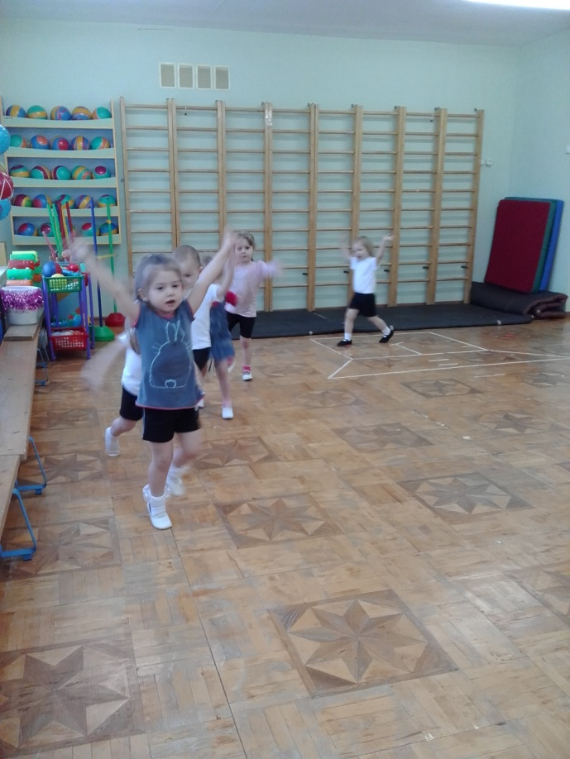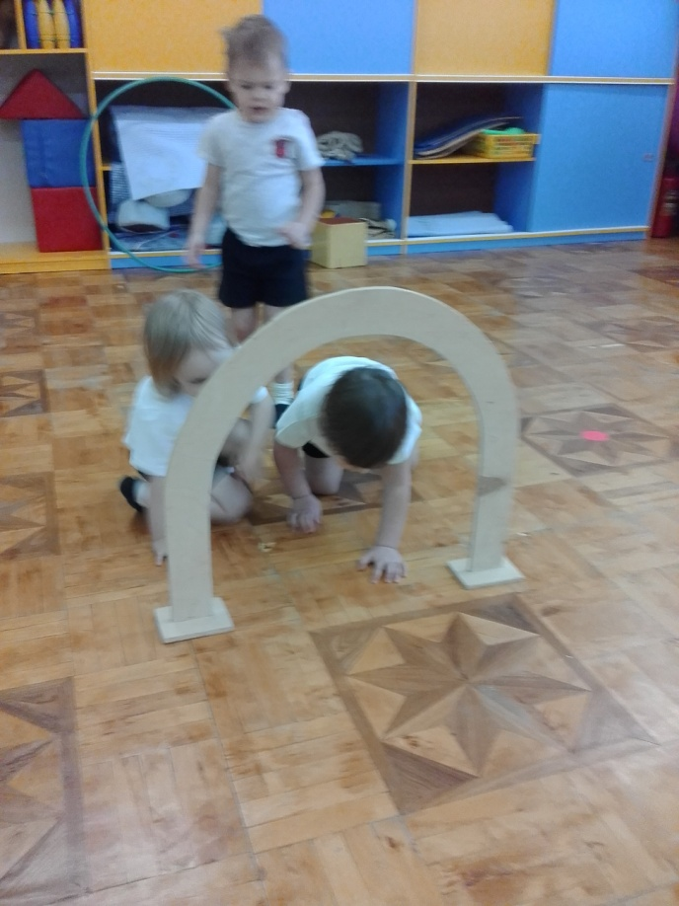

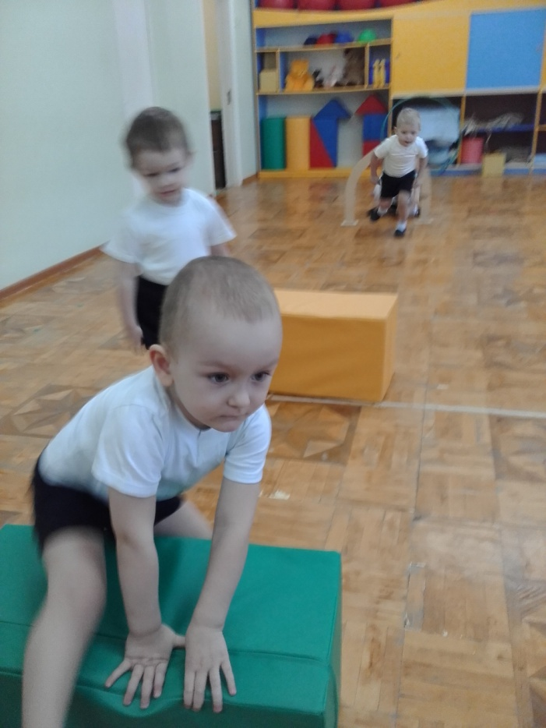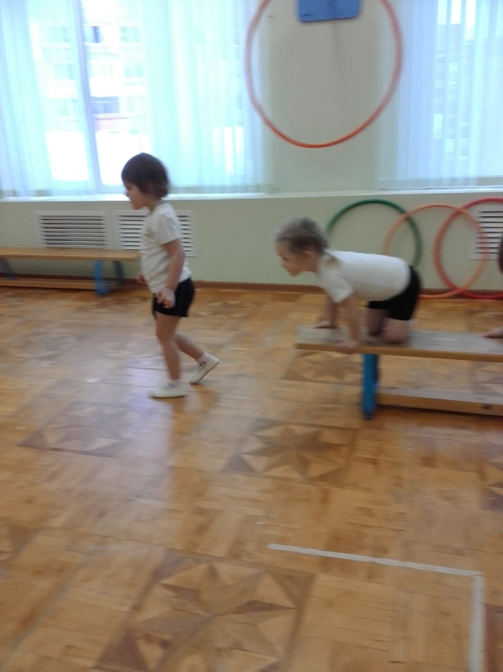

Коллективная аппликация «Консервируем овощи»

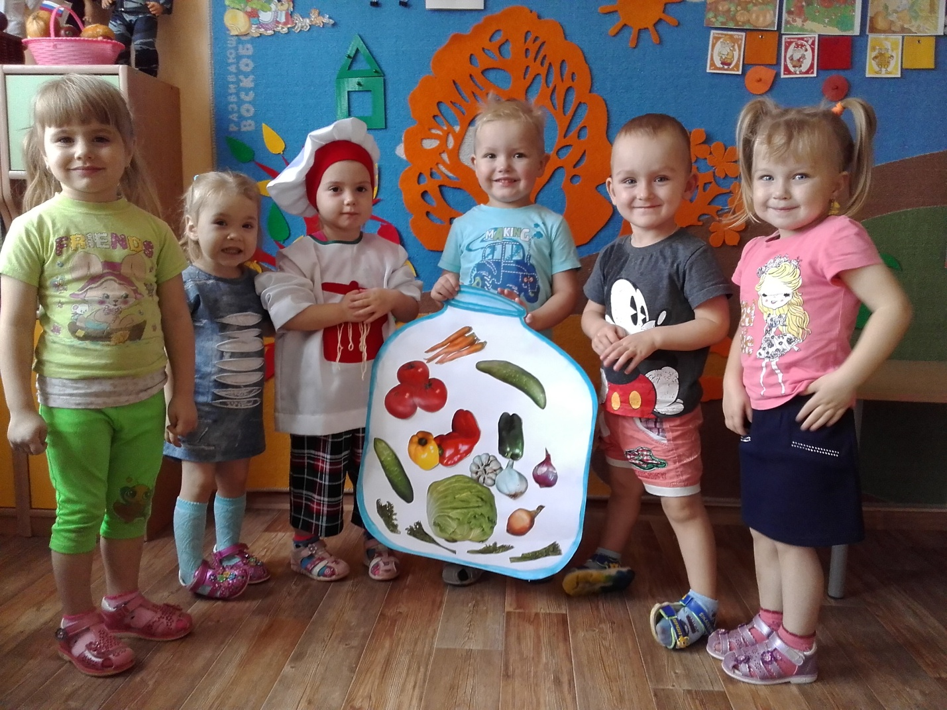

Будут чистыми наши игрушки
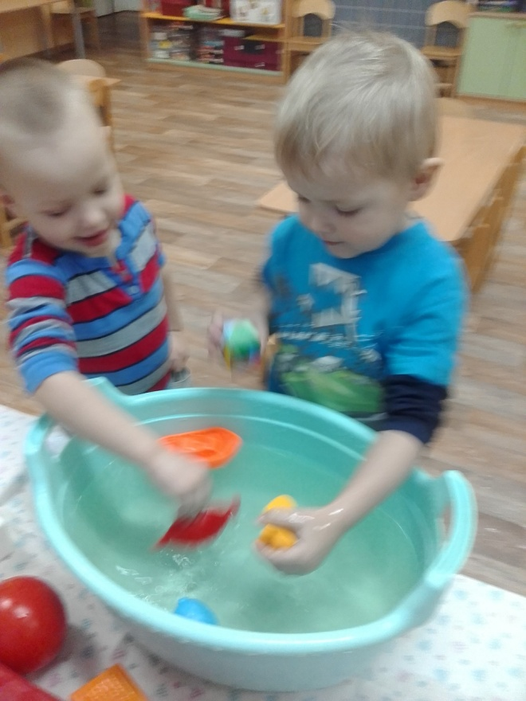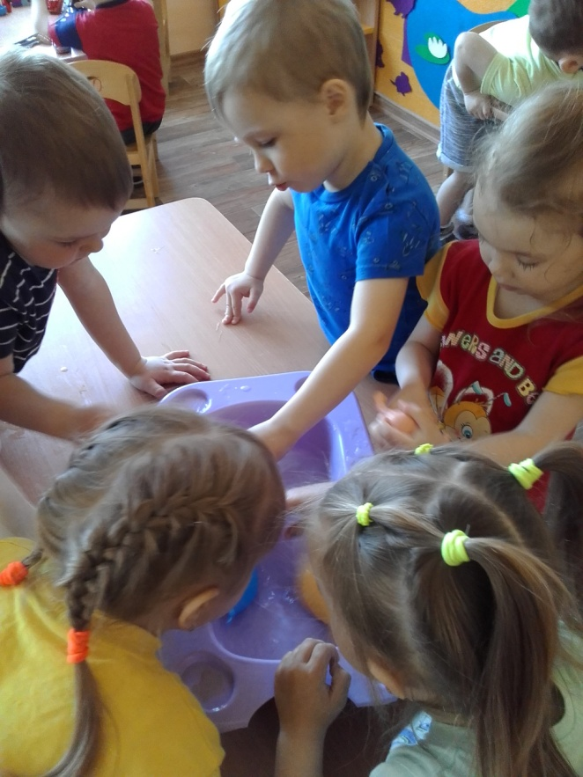
Мы дежурные сегодня
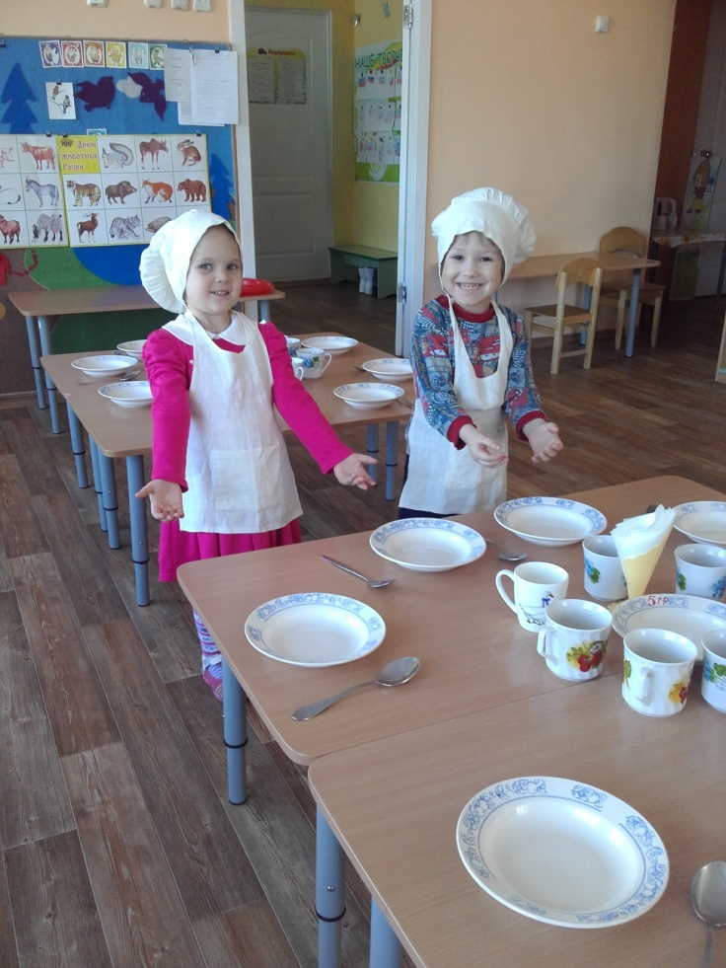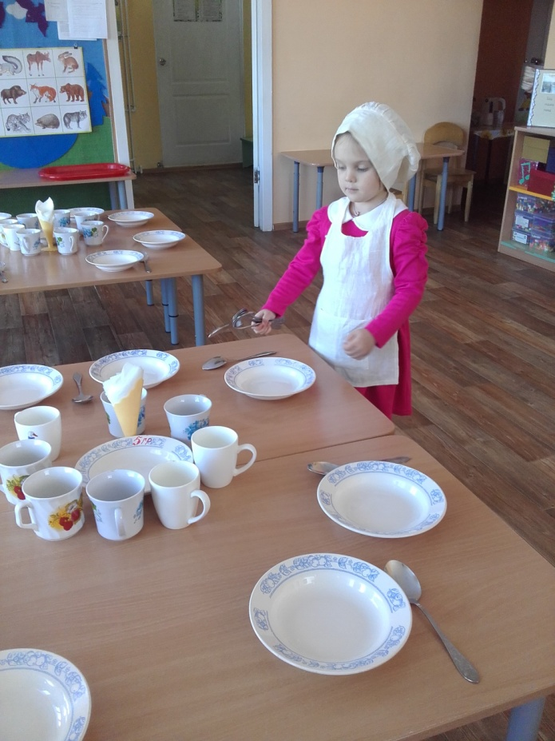

Развлечения на свежем воздухе

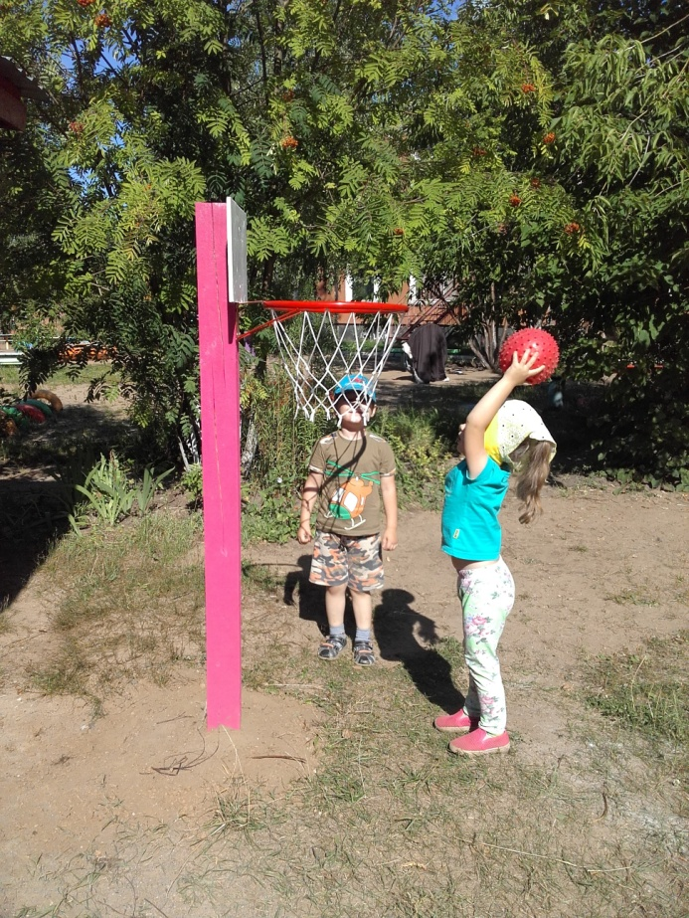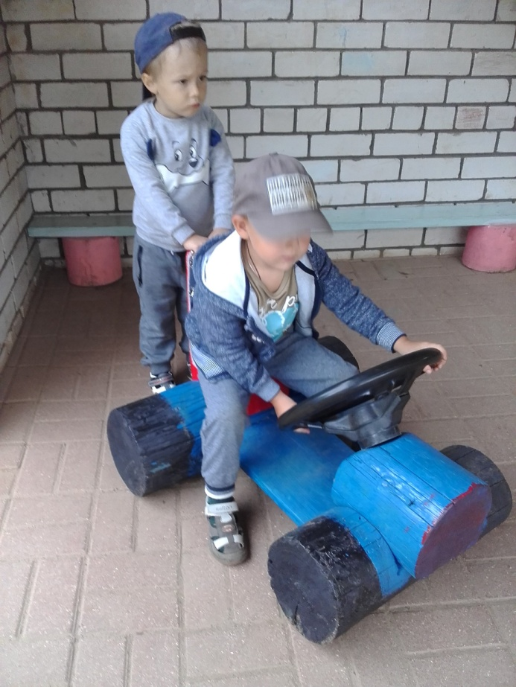

Сюжетно – ролевая игра «Парикмахерская»

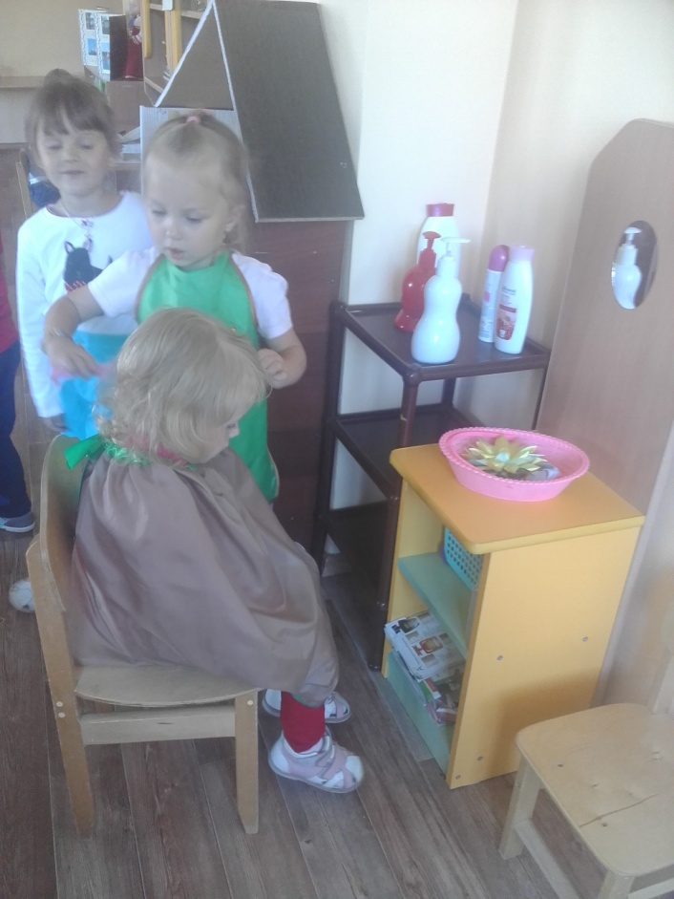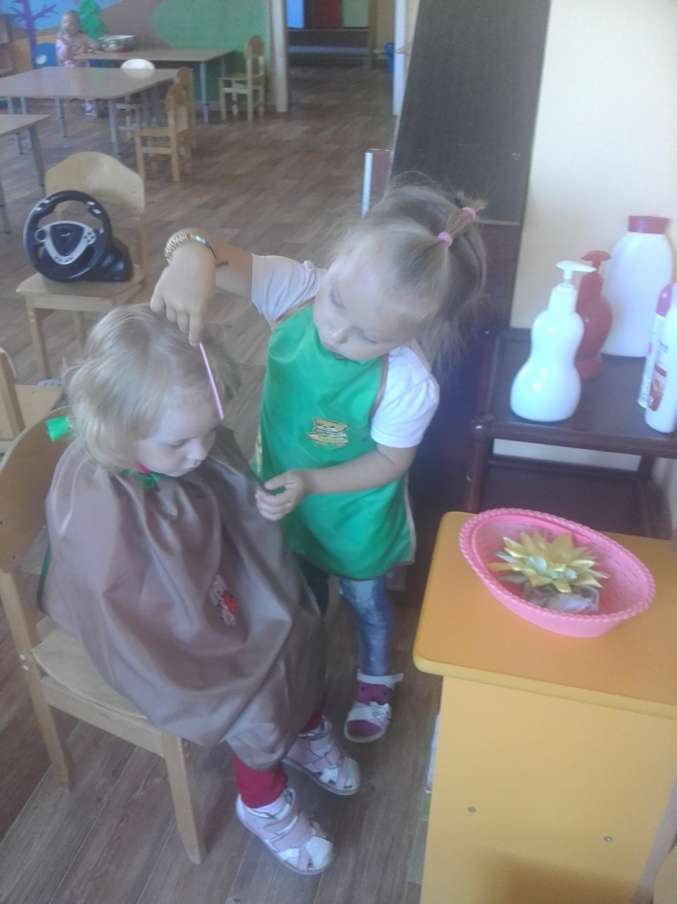

Сюжетно – ролевая игра «К нам доктор приходил»

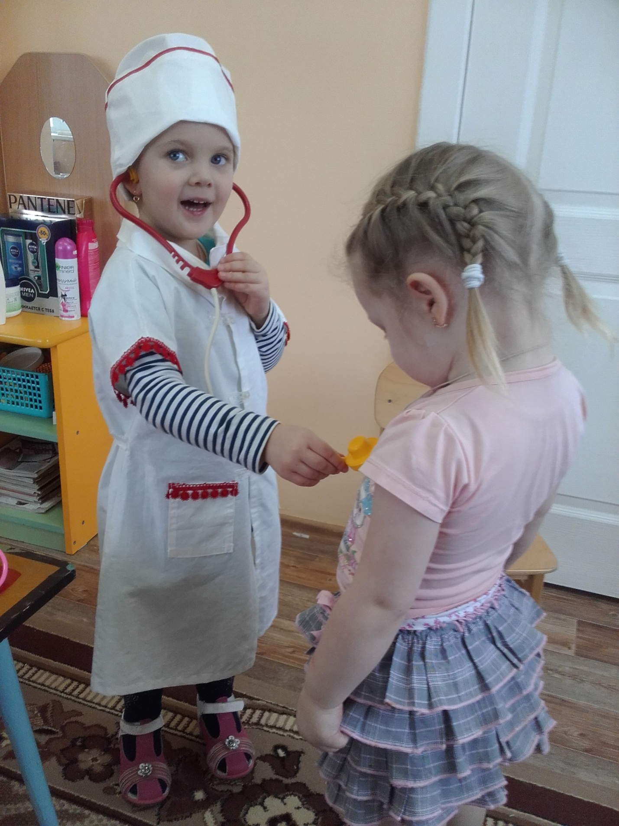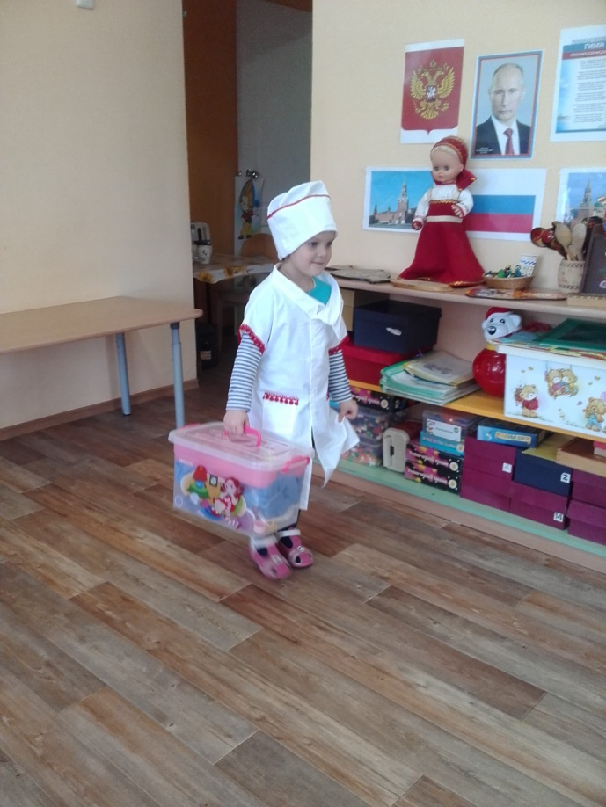
Лепка «Овощи. Витамины на столе»

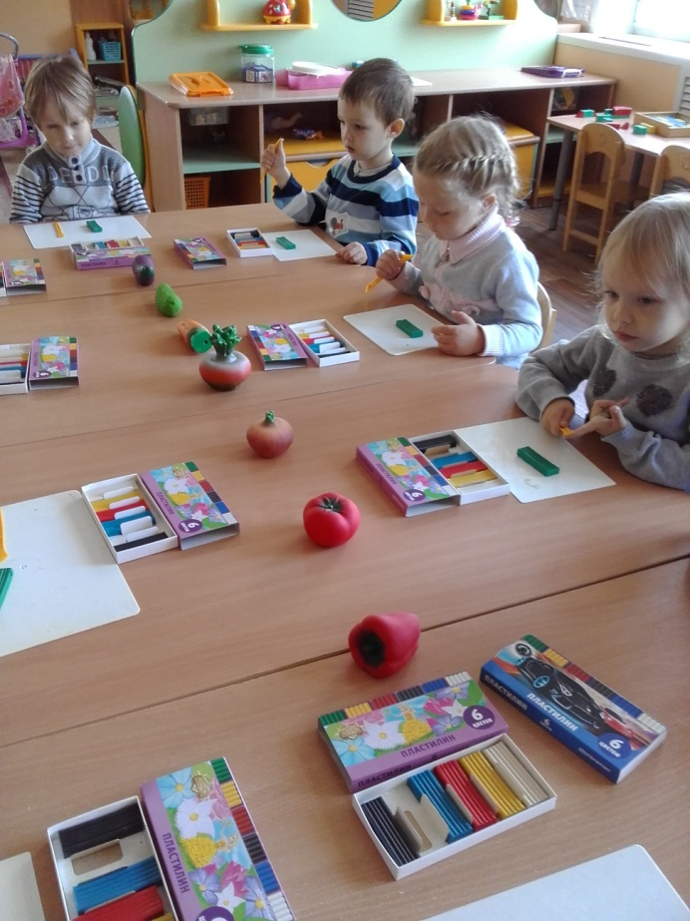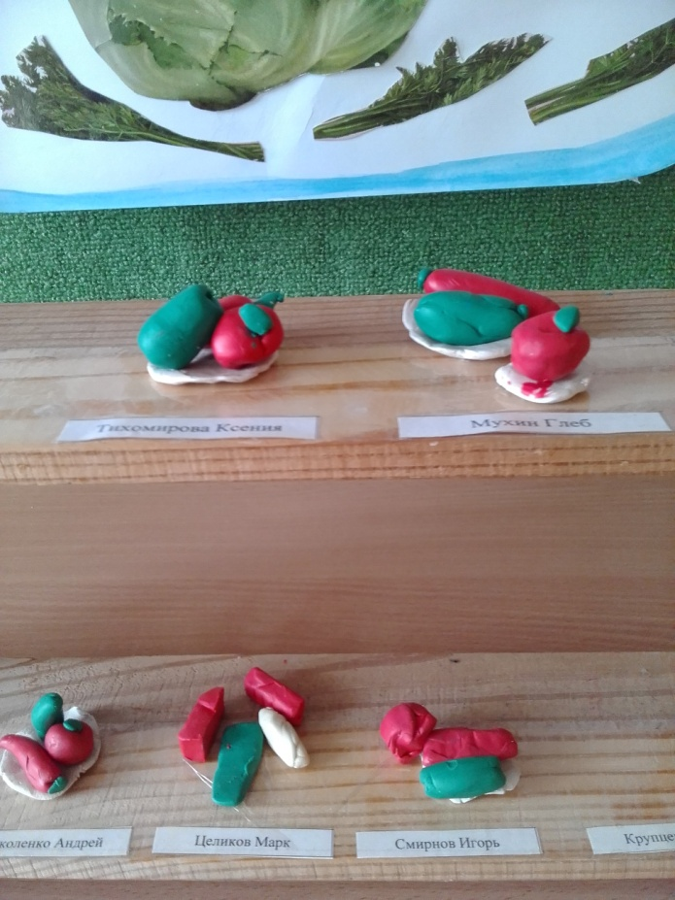

Изучаем части тела человека
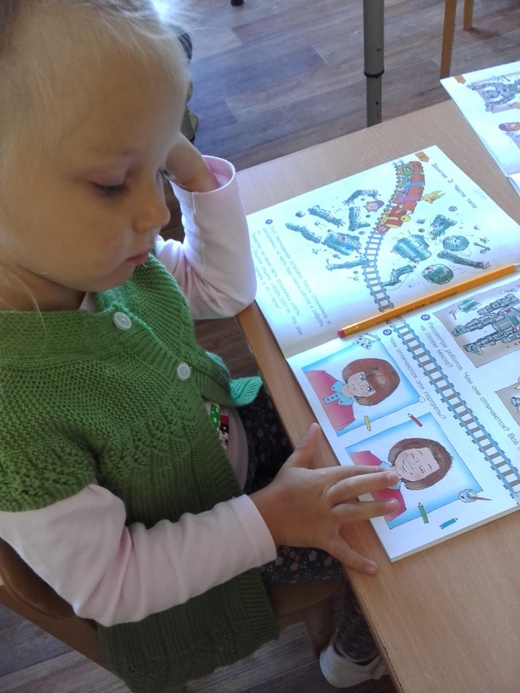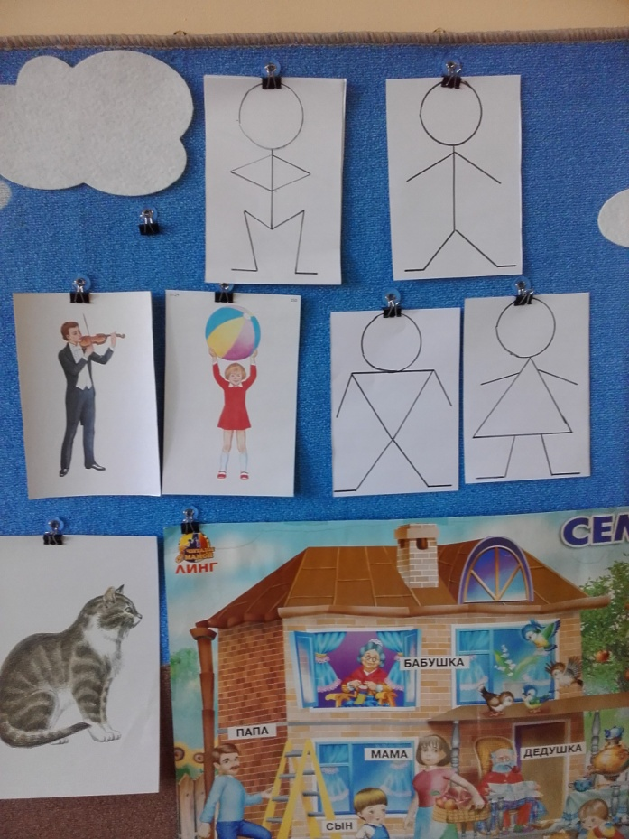
Экскурсия в медицинский кабинет

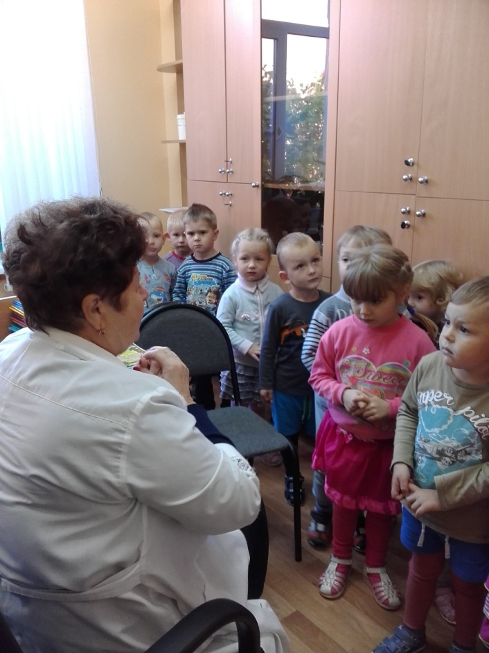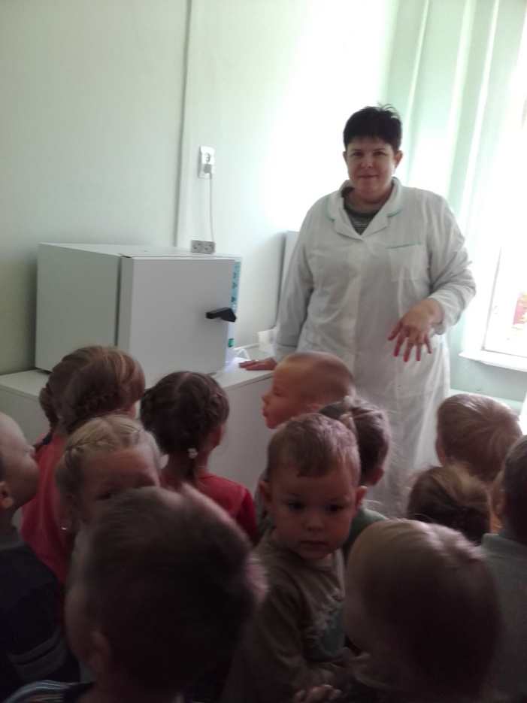

Полезные витаминки

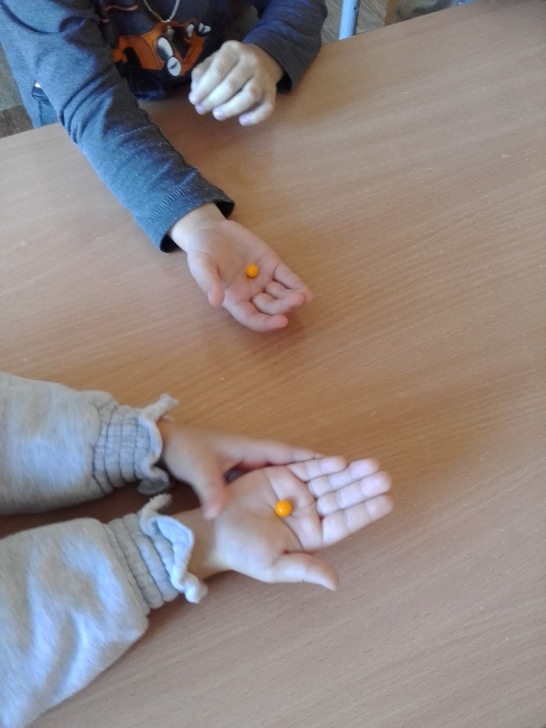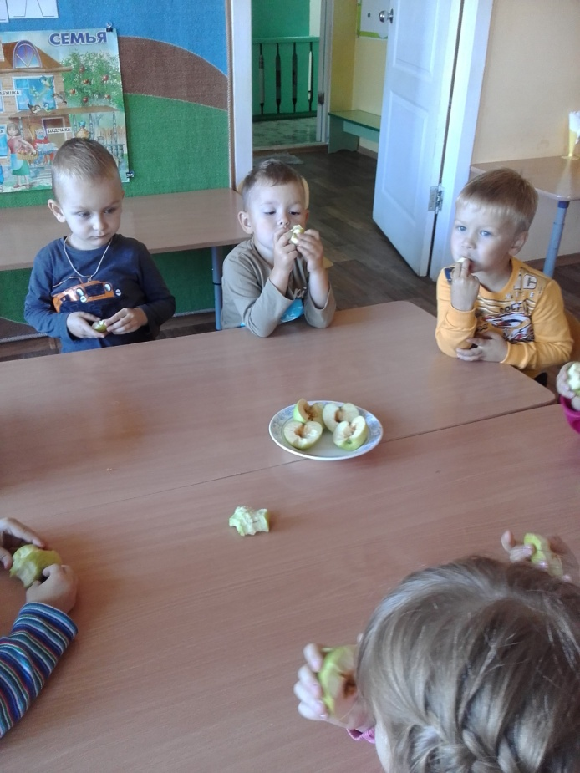

«Ладошки в красках»

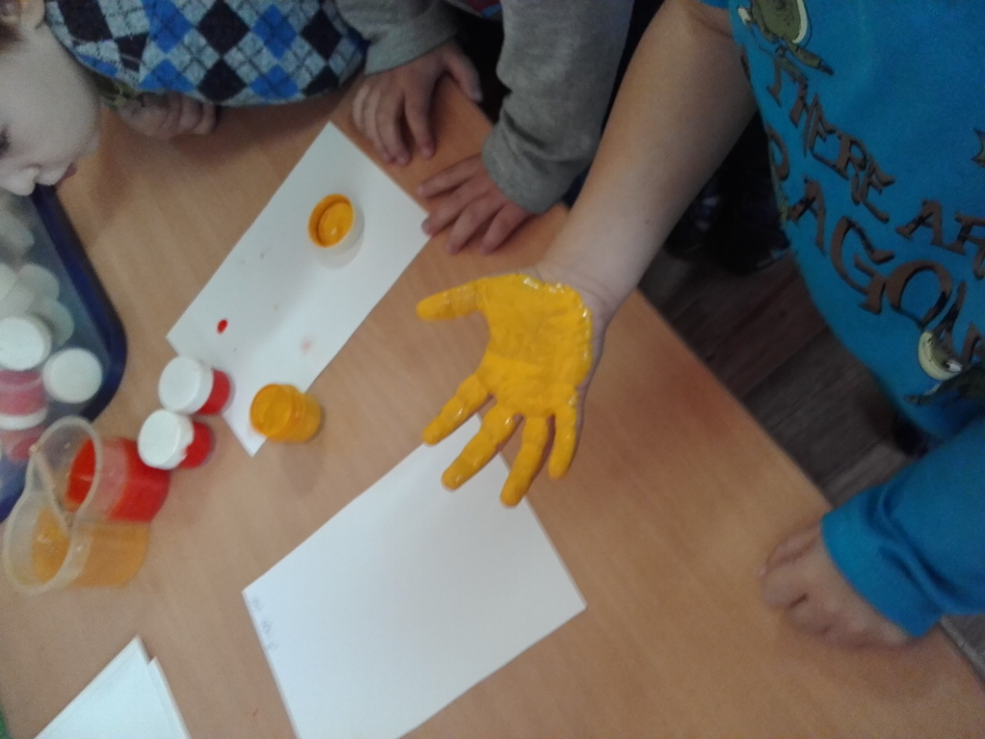

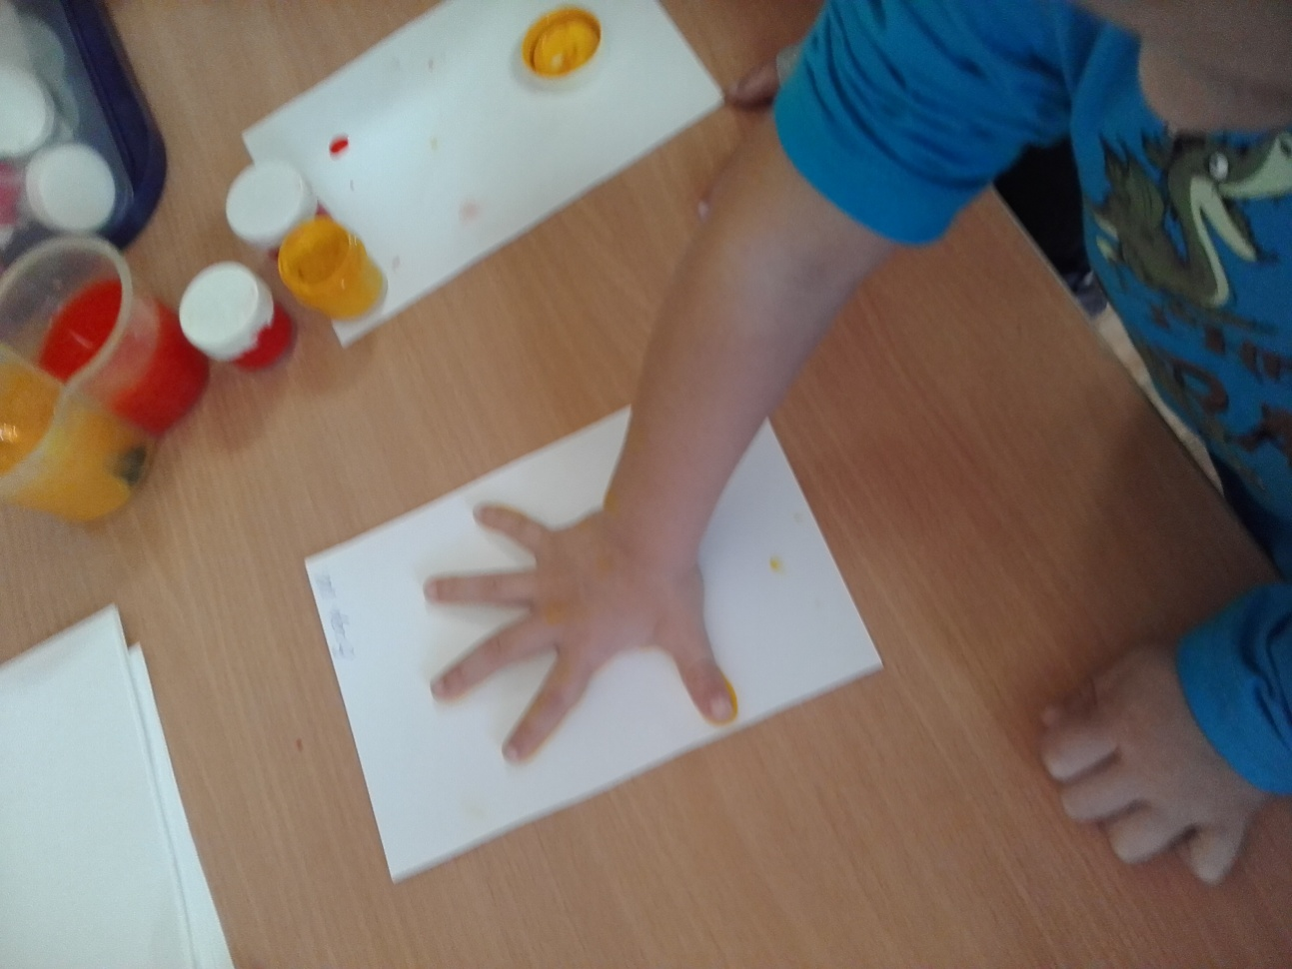
Наши ладошки

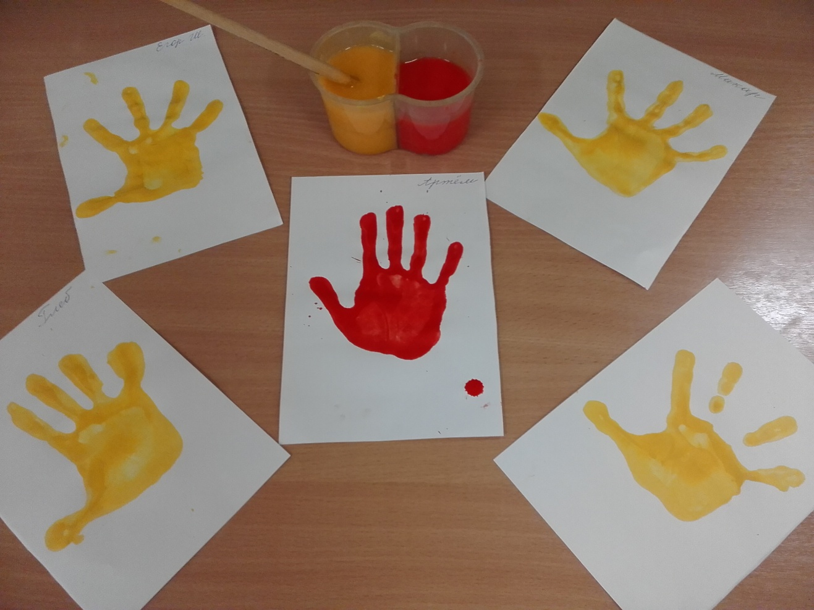

Аппликация «Ягодный компот»

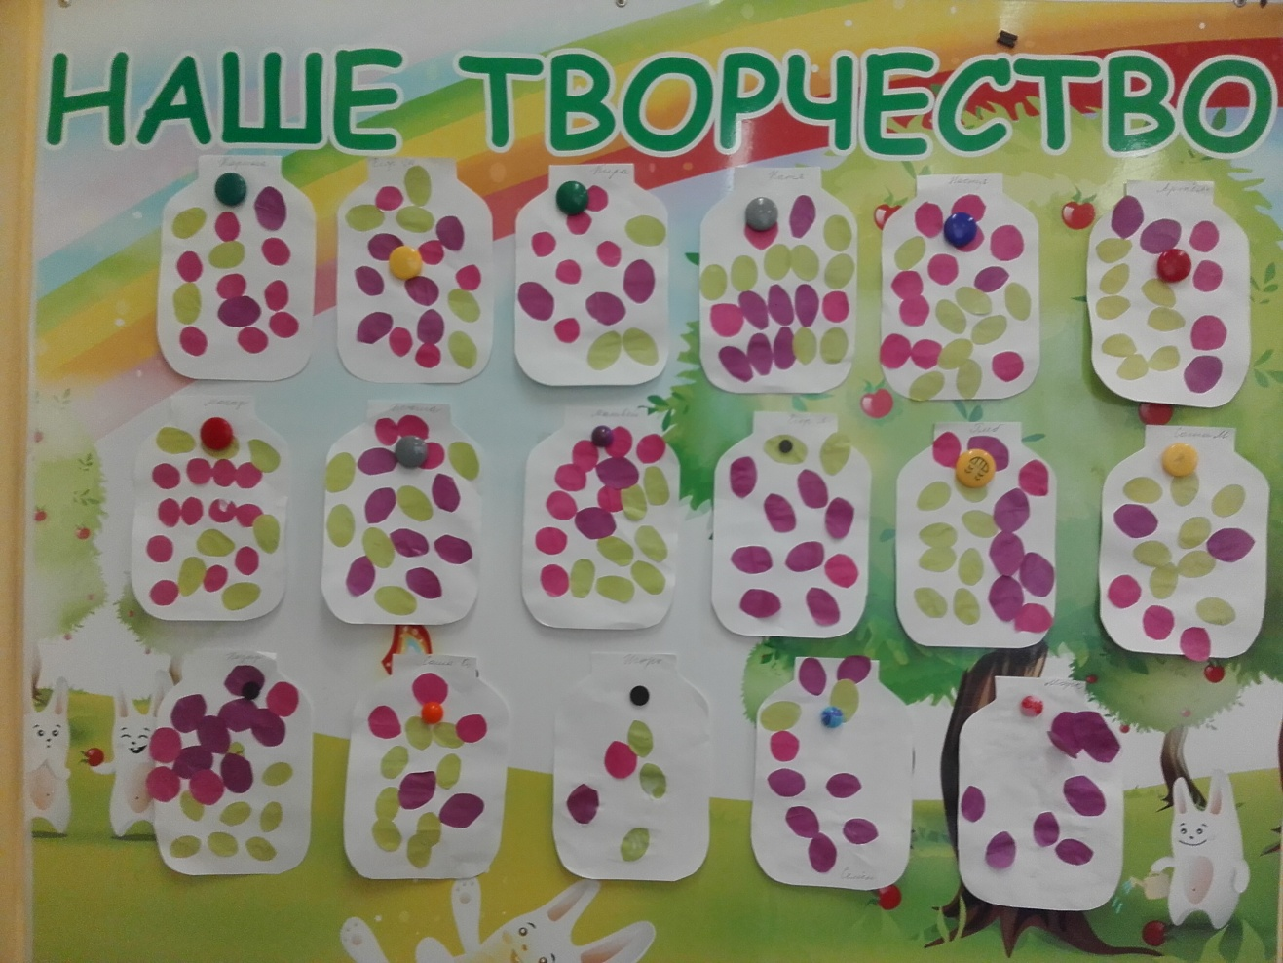
Экскурсия на кухню детского сада

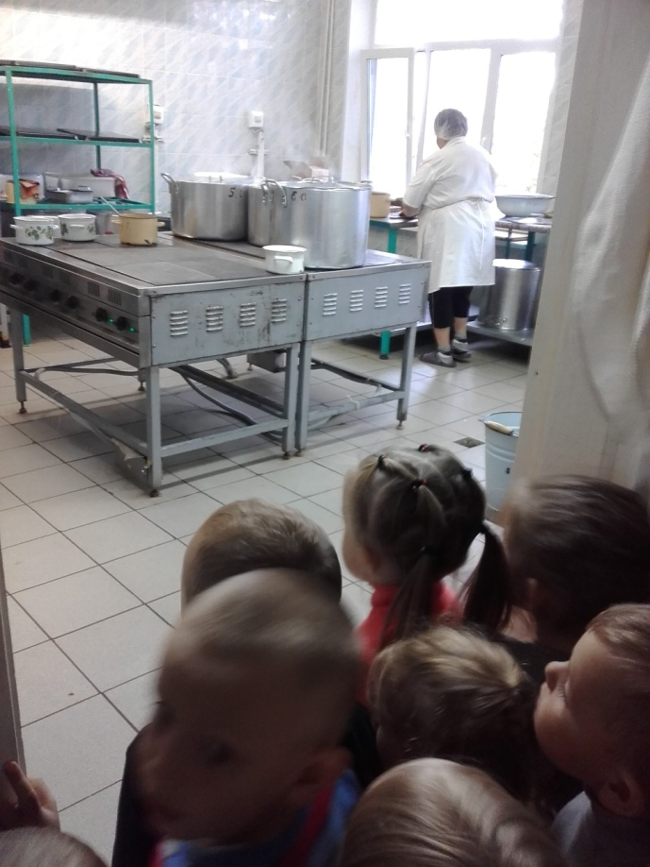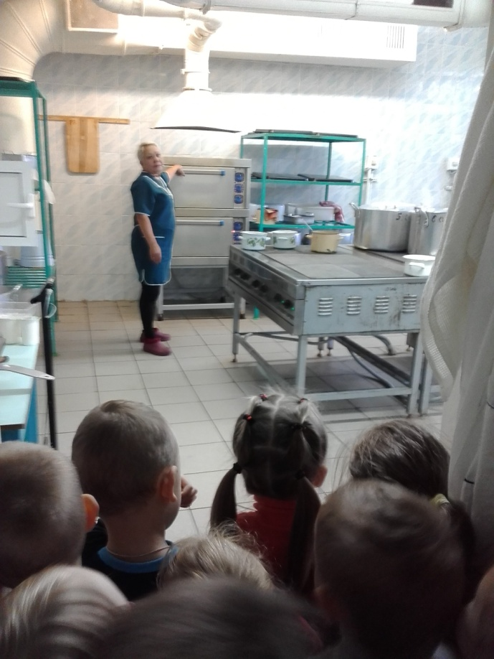

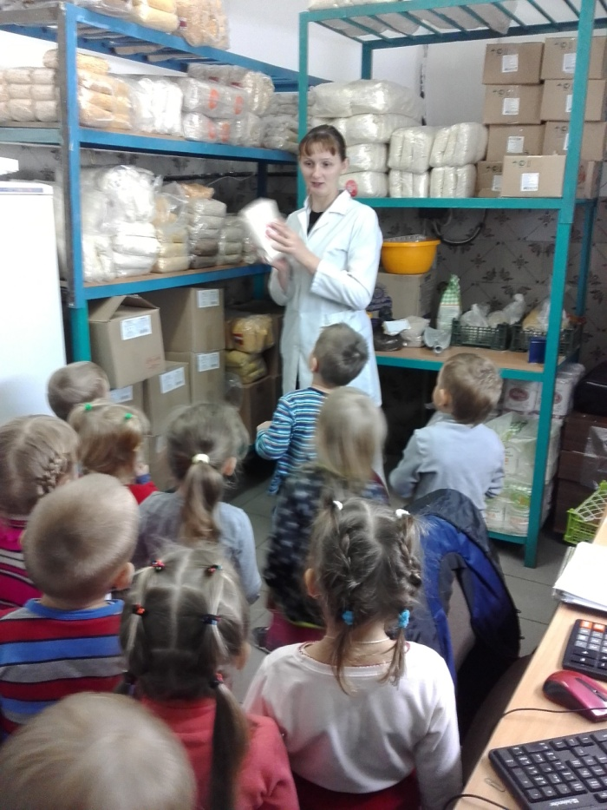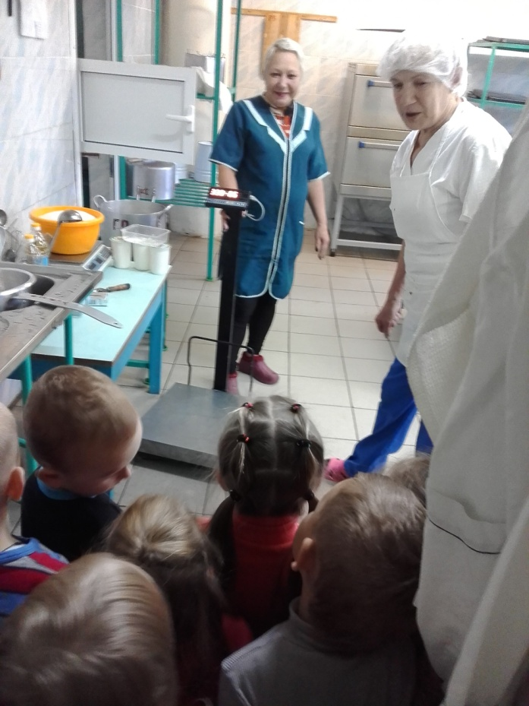

Поход на спортивную площадку детского сада

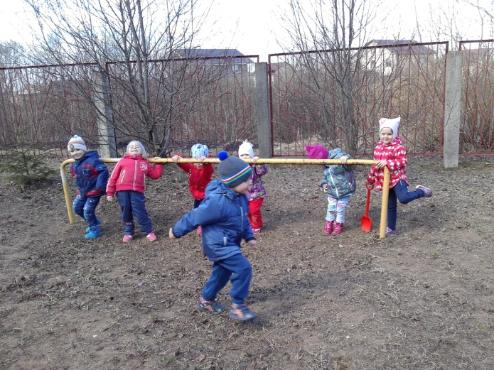

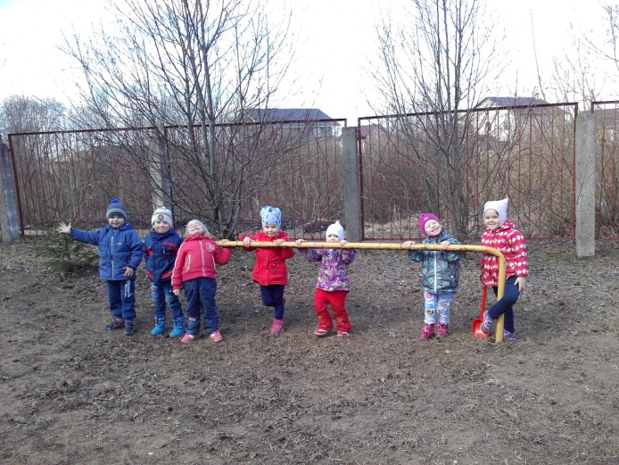

Сюжетно – ролевая игра «Овощной магазин»

